**Nguyễn Hoàng Tân, 224495, DH22KPM01, Nhóm 11**

**Quản lý bán hàng**

**I/ Đặc tả yêu cầu**

**1. Khảo Sát**

**1.1. Đối tượng khảo sát**

* Chủ doanh nghiệp bán lẻ hoặc bán sỉ.
* Quản lý cửa hàng, chi nhánh.
* Nhân viên bán hàng.
* Bộ phận kế toán/quản lý tài chính.
* Bộ phận quản trị hệ thống.

**1.2. Các phương pháp khảo sát**

* **Phỏng vấn**: Tiến hành phỏng vấn các bên liên quan để hiểu rõ nhu cầu, quy trình hoạt động, và khó khăn hiện tại.
* **Quan sát thực tế**: Tham quan tại nơi hoạt động của cửa hàng để nắm bắt quy trình bán hàng, quản lý nhân sự, quản lý kho, và thanh toán.
* **Phân tích tài liệu**: Nghiên cứu các tài liệu liên quan đến việc quản lý bán hàng hiện tại (hóa đơn, bảng lương, phiếu nhập/xuất kho).

**1.3. Kết quả khảo sát**

* Yêu cầu về quản lý sản phẩm: thông tin chi tiết về sản phẩm (tên, giá, mã hàng).
* Yêu cầu quản lý nhân viên: thông tin cơ bản, mức lương, và phân quyền.
* Yêu cầu quản lý tài khoản: phân quyền theo vai trò (nhân viên, quản trị viên).
* Yêu cầu quản lý hóa đơn: lập hóa đơn bán hàng, xem chi tiết từng hóa đơn.
* Yêu cầu tích hợp báo cáo: xuất báo cáo doanh thu và lương nhân viên.

**2. Mục Đích**

**2.1. Mục tiêu chính**

* Xây dựng một hệ thống quản lý bán hàng nhằm tối ưu hóa quy trình quản lý sản phẩm, nhân viên, và hóa đơn.
* Đảm bảo tính chính xác, nhanh chóng trong hoạt động bán hàng và quản trị.
* Giảm thiểu lỗi thủ công và tăng cường hiệu quả vận hành.

**2.2. Lợi ích**

* Tiết kiệm thời gian cho quản lý và nhân viên.
* Dễ dàng mở rộng và tích hợp thêm chức năng khi doanh nghiệp phát triển.
* Đảm bảo an toàn dữ liệu thông qua phân quyền truy cập hệ thống.

**3. Phạm Vi và Đối Tượng Sử Dụng**

**3.1. Phạm vi ứng dụng**  
Hệ thống sẽ được triển khai tại các cửa hàng bán lẻ và bán sỉ, bao gồm:

* Quản lý thông tin sản phẩm (tên hàng, giá, mã sản phẩm).
* Quản lý thông tin nhân viên và tiền lương.
* Tạo tài khoản cho nhân viên với quyền truy cập tương ứng.
* Quản lý và lưu trữ hóa đơn bán hàng.
* Báo cáo doanh thu và chi phí lương.

**3.2. Đối tượng sử dụng**

* **Chủ cửa hàng**: Quản lý tổng thể, theo dõi báo cáo doanh thu, quản lý tài khoản nhân viên.
* **Quản lý cửa hàng**: Quản lý nhân viên, theo dõi bán hàng, và kiểm tra thông tin hóa đơn.
* **Nhân viên bán hàng**: Thực hiện giao dịch bán hàng và cập nhật hóa đơn.
* **Bộ phận kế toán**: Xuất báo cáo lương và doanh thu hàng tháng.

**II/ Đặc tả chức năng**

**1.Các chức năng chi tiết**

|  |  |  |  |  |  |
| --- | --- | --- | --- | --- | --- |
| |  | | --- | | **Chức năng chính** |  |  | | --- | |  | | | **Chức năng chi tiết** | | --- |  |  | | --- | |  | |
| |  | | --- | | Quản lý hàng hóa |  |  | | --- | |  | | |  | | --- | | Thêm mới hang, sửa, xóa hàng hóa, xem danh sách, tìm kiếm hàng hóa. |  |  | | --- | |  | |
| |  | | --- | | Quản lý nhân viên |  |  | | --- | |  | | |  | | --- | | Thêm nhân viên mới, sửa thông tin, xóa nhân viên, tìm kiếm nhân viên, xem danh sách. |  |  | | --- | |  | |
| |  | | --- | | Quản lý tài khoản |  |  | | --- | |  | | |  | | --- | | Đăng nhập, Tìm kiếm, thêm. Sửa, xóa tài khoản |  |  | | --- | |  | |
| |  | | --- | | Quản lý hóa đơn |  |  | | --- | |  | | |  | | --- | | Tạo hóa đơn mới, xem chi tiết hóa đơn, tìm kiếm hóa đơn |  |  | | --- | |  | |
| |  | | --- | | Quản lý chi tiết hóa đơn |  |  | | --- | |  | | Thêm sản phẩm vào hóa đơn, cập nhật số lượng, tính tổng tiền, xóa chi tiết hóa đơn. |

**2.Biểu đồ phân cấp chức năng**

Quản Lý Bán Hàng

* Quản lý hàng hóa:

+ Thêm hàng hóa

+ Sửa thông tin hàng hóa

+ Xóa hàng hóa

+ Tìm kiếm hàng hóa

* Quản lý nhân viên:

+ Thêm nhân viên

+ Sửa thông tin nhân viên

+ Xóa hàng hóa

+ Tìm kiếm nhân viên

* Quản lý tài khoản:

+ Đăng nhập

+ Tìm kiếm tài khoản

+ Thêm tài khoản

+ Sửa tài khoản

+ Xóa tài khoản

* Quản lý hóa đơn:

+ Tạo hóa đơn mới

+ Xem danh sách hóa đơn

+ Tìm kiếm hóa đơn

* Quản lý chi tiết hóa đơn:

+ Thêm sản phẩm vào hóa đơn

+ Cập nhật số lượng sản phẩm

+ Tính tổng tiền

+ Xóa chi tiết hóa đơn

**3. Các yêu cầu phi chức năng**

Hiệu năng:

* Hệ thống phải xử lý tối đa 50 giao dịch/phút.
* Tốc độ phản hồi của các truy vấn không vượt quá 2 giây.

Bảo mật:

* Chỉ tài khoản có quyền quản trị viên mới có thể thêm hoặc xóa người dùng khác.

Tính sẵn sàng:

* Hệ thống phải hoạt động liên tục 24/7, với thời gian ngừng hoạt động tối đa 1 giờ/tháng.

Khả năng mở rộng:

* Cơ sở dữ liệu có khả năng mở rộng để quản lý ít nhất 100 sản phẩm và 1000 hóa đơn.

Khả năng tương thích:

* Tương thích với SQL Server 2019 trở lên.

Giao diện người dùng:

* Giao diện đơn giản, dễ sử dụng cho cả nhân viên và quản trị viên.

**II/ Đặc tả chức năng**

**1.Phân tích các đối tượng:**

**Bảng nhân viên**

|  |  |  |  |  |  |  |
| --- | --- | --- | --- | --- | --- | --- |
| stt | Tên thuộc tính | Kiểu dữ liệu | Not null | Khóa | Reference | Mô tả |
| 1 | MaNV | INT | x | Primary |  | Mã nhân viên |
| 2 | TenNV | NVARCHAR(50) | x |  |  | Tên nhân vien |
| 3 | SoDT | NVARCHAR(15) | x |  |  | Số điện thoại |
| 4 | LuongCoBan | DECIMAL | x |  |  | Lương |

**Bảng Tài khoản**

|  |  |  |  |  |  |  |
| --- | --- | --- | --- | --- | --- | --- |
| stt | Tên thuộc tính | Kiểu dữ liệu | Not null | Khóa | Reference | Mô tả |
| 1 | id | INT | X | Primary |  | id tài khoản |
| 2 | TenHienThi | NVARCHAR(50) | X |  |  | Tên hiển thị |
| 3 | TenDangNhap | NVARCHAR(50) | X |  |  | Tên đăng nhập |
| 4 | MatKhau | NVARCHAR(1000) | X |  |  | Mật khẩu |
| 5 | QuyenHan | INT | x |  |  | Quyền hạn (0 staff, 1 admin) |

**Bảng hàng hóa**

|  |  |  |  |  |  |  |
| --- | --- | --- | --- | --- | --- | --- |
| stt | Tên thuộc tính | Kiểu dữ liệu | Not null | Khóa | Reference | Mô tả |
| 1 | MaHang | INT | x | Primary |  | Mã hàng |
| 2 | TenHang | NVARCHAR(100) | x |  |  | Tên hàng |
| 3 | DonGia | DECIMAL | x |  |  | Đơn giá ràng buộc > 0 |

**Bảng hóa đơn**

|  |  |  |  |  |  |  |
| --- | --- | --- | --- | --- | --- | --- |
| stt | Tên thuộc tính | Kiểu dữ liệu | Not null | Khóa | Reference | Mô tả |
| 1 | MaHD | INT | x | PRIMARY |  | Mã hóa đơn |
| 2 | NgayLap | DATE | x |  |  | Ngày lập |

**Bảng chi tiết hóa đơn**

|  |  |  |  |  |  |  |
| --- | --- | --- | --- | --- | --- | --- |
| stt | Tên thuộc tính | Kiểu dữ liệu | Not null | Khóa | Reference | Mô tả |
| 1 | MaChiTietHD | INT | x | Primary |  | Mã chi tiết hóa đơn |
| 2 | idProduct | INT | x |  |  | Mã hang |
| 3 | idBill | INT | x |  |  | Mã hóa đơn |
| 4 | SoLuong | INT | x |  |  | Số lượng |

**2.ERD**

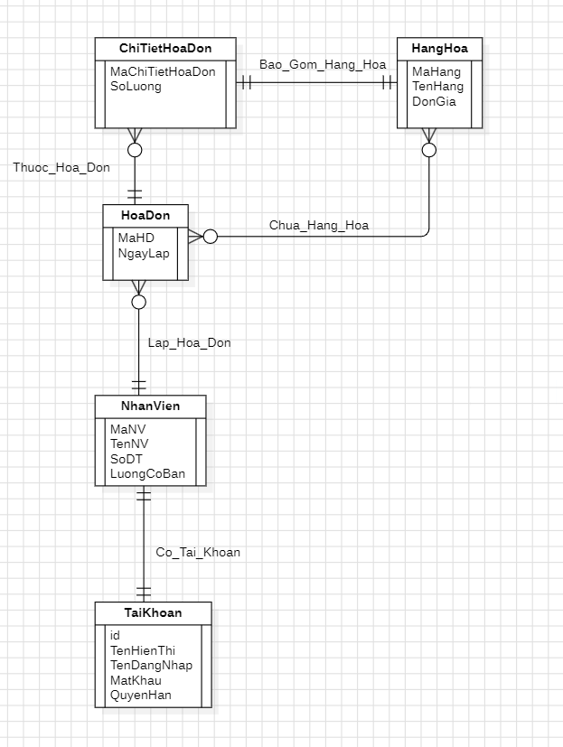

**3. Bảng phân rã danh sách chức năng**

**Quản lý nhân viên**

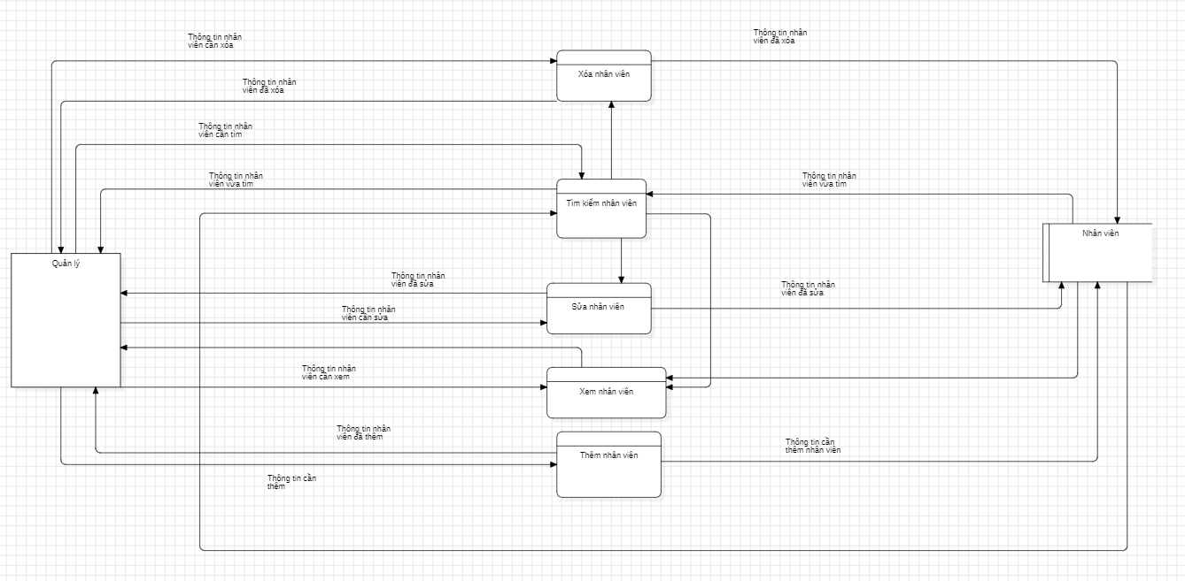

**Quản lý tài khoản**

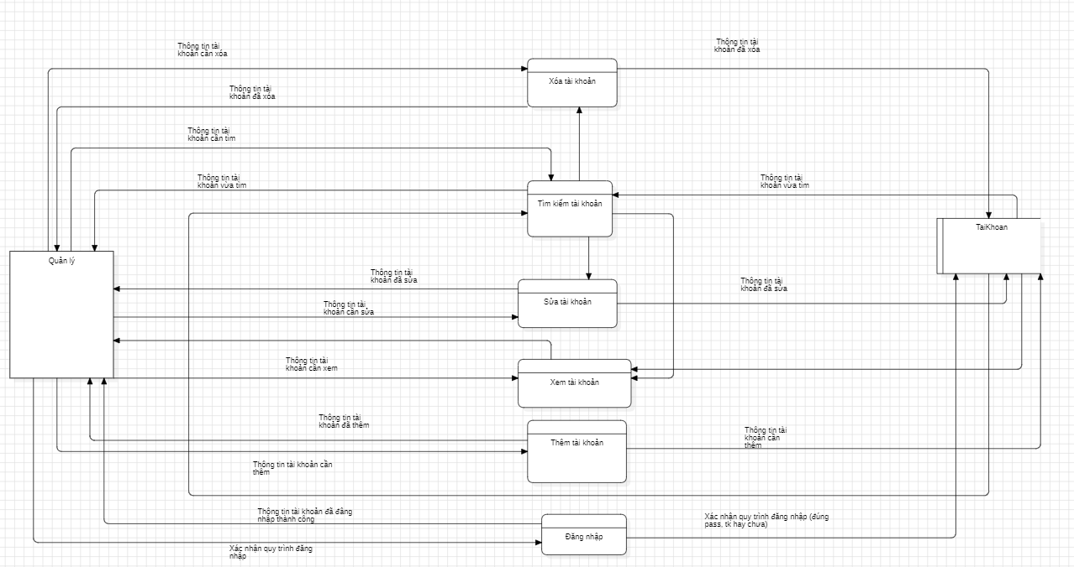

**Quản lý hàng hóa**

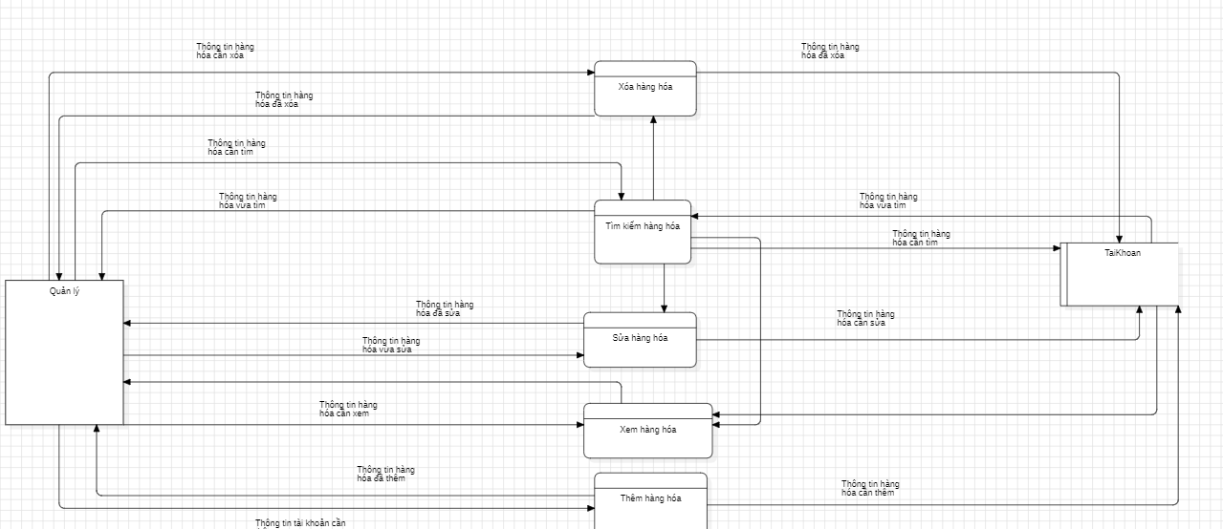

**Quản lý hóa đơn**

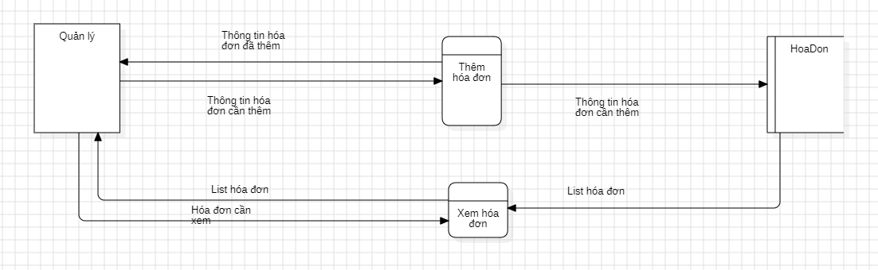

**Quản lý chi tiết hóa đơn**

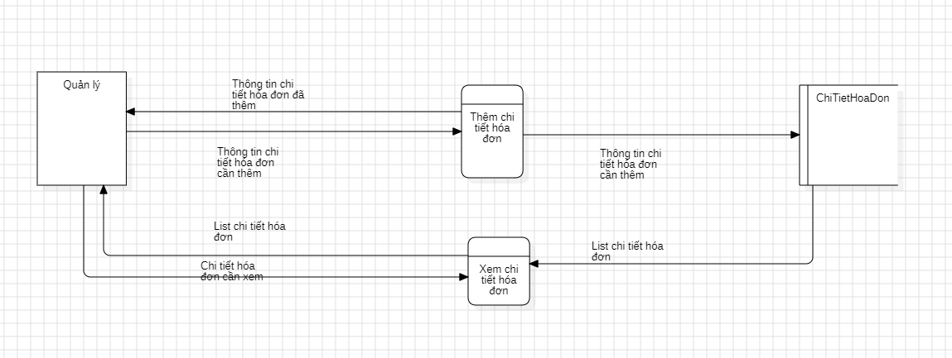

**F1**

**Quản lý tài khoản**

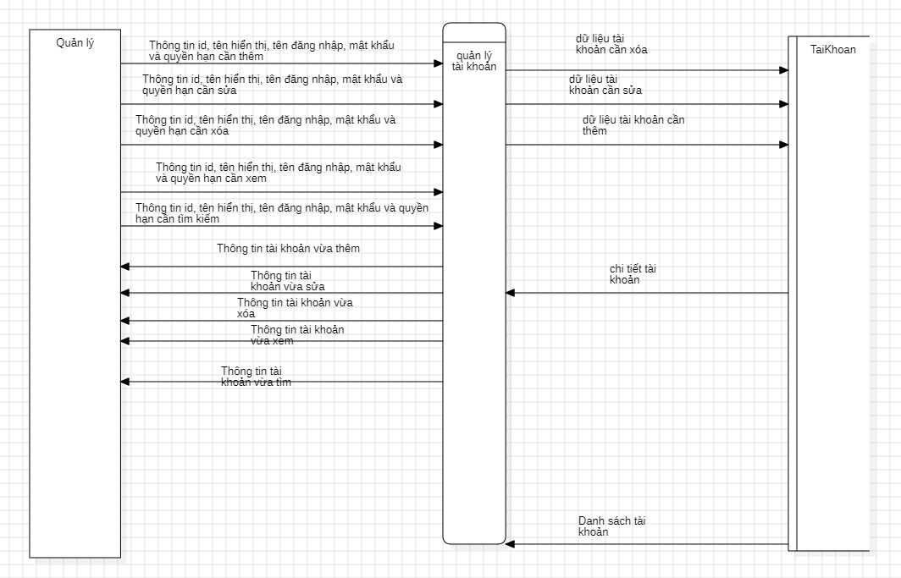

**Quản lý nhân viên**

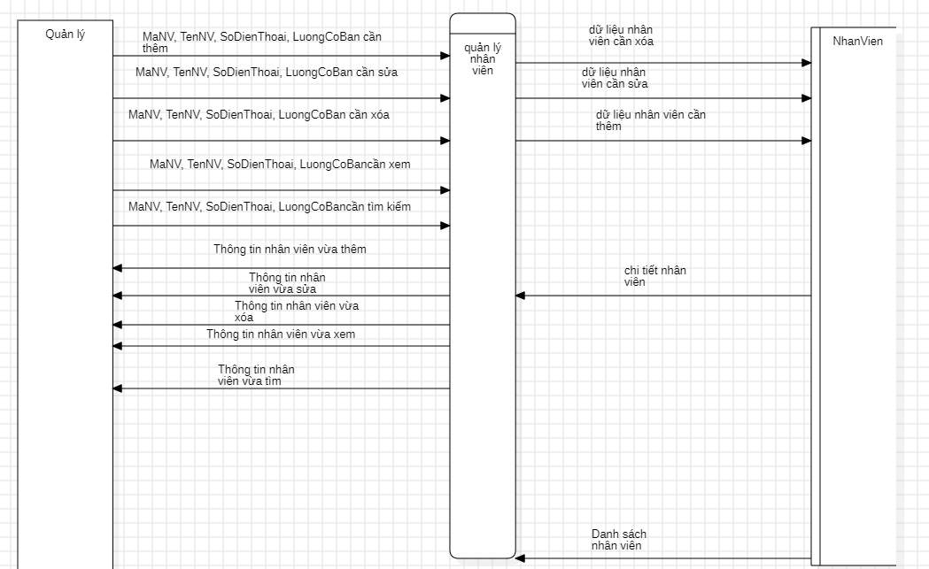

**Quản lý hàng hóa**

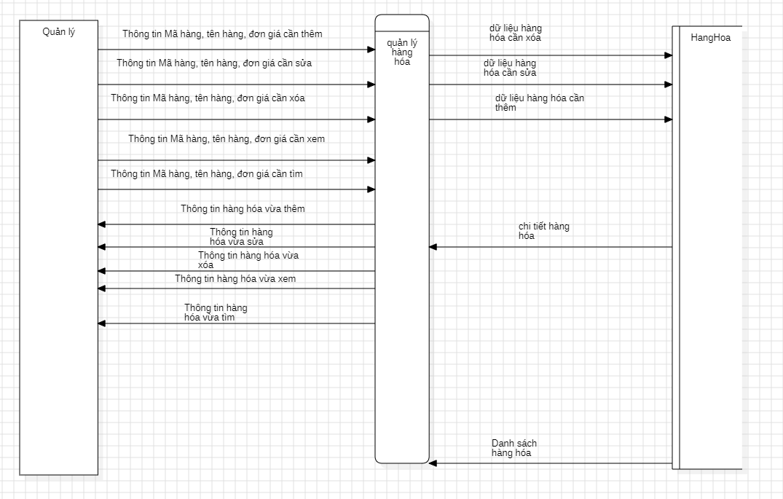

**Quản lý hóa đơn**

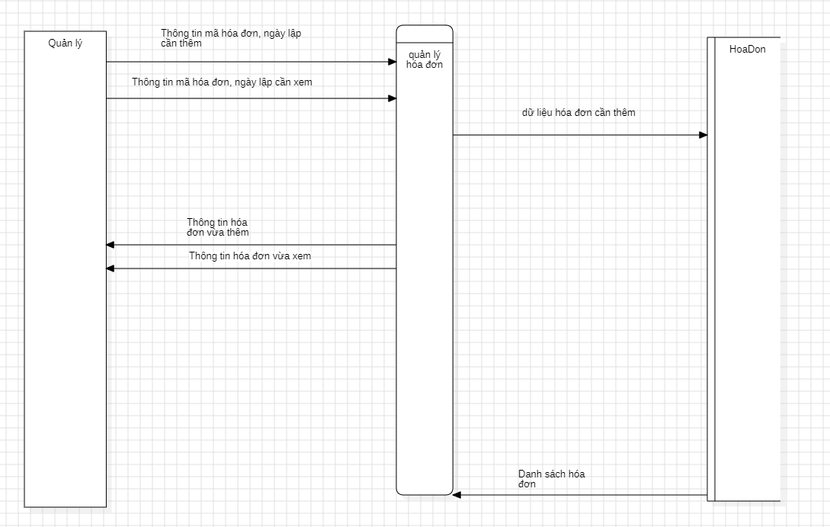

**Quản lý chi tiết hóa đơn**

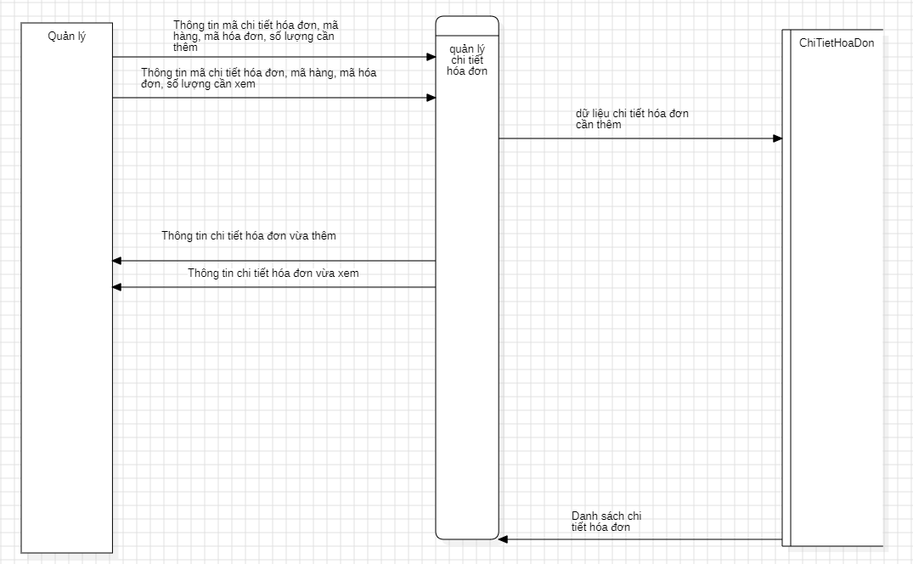

**F0**

**Quản lý nhân viên f0**

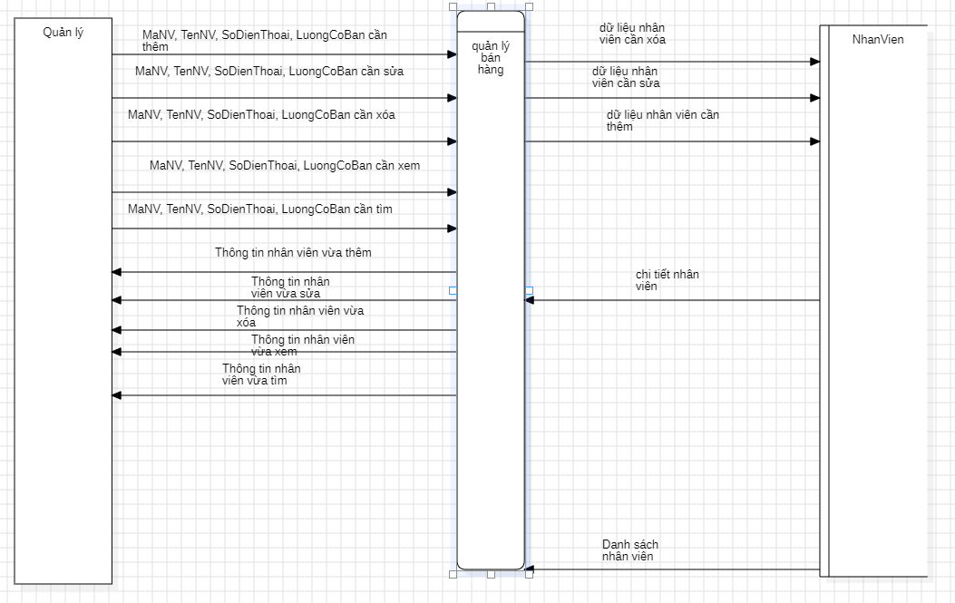

**Quản lý tài khoản f0**

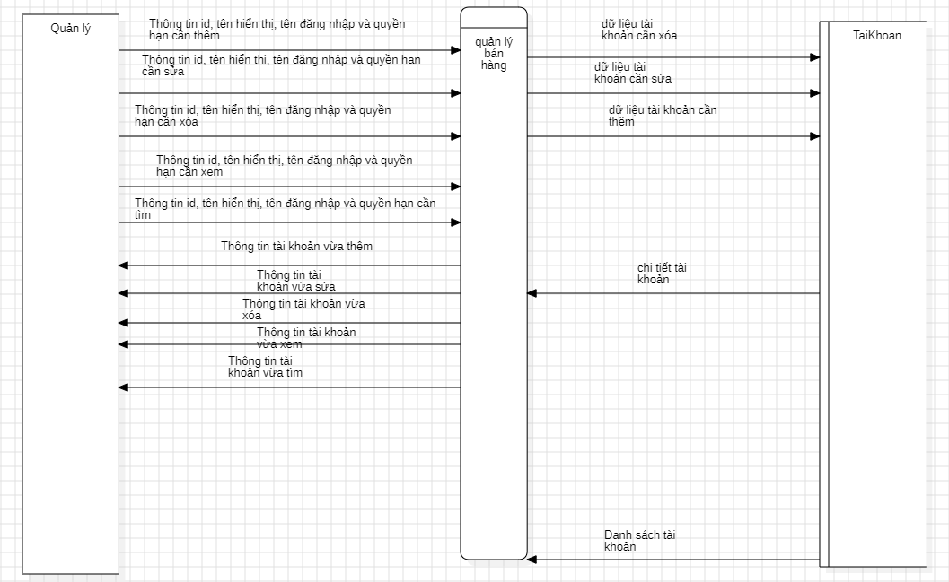

**Quản lý hang hóa f0**

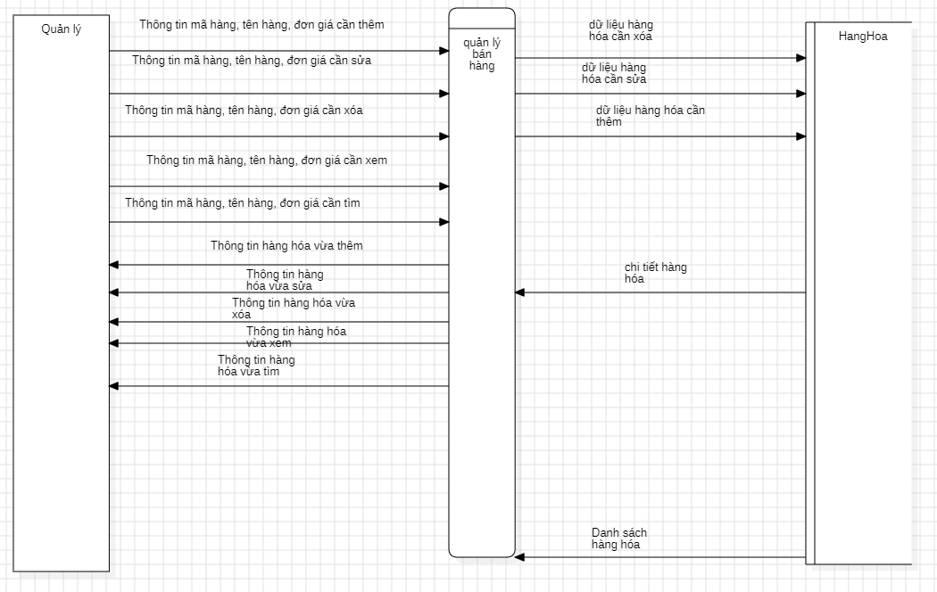

**Quản lý hóa đơn f0**

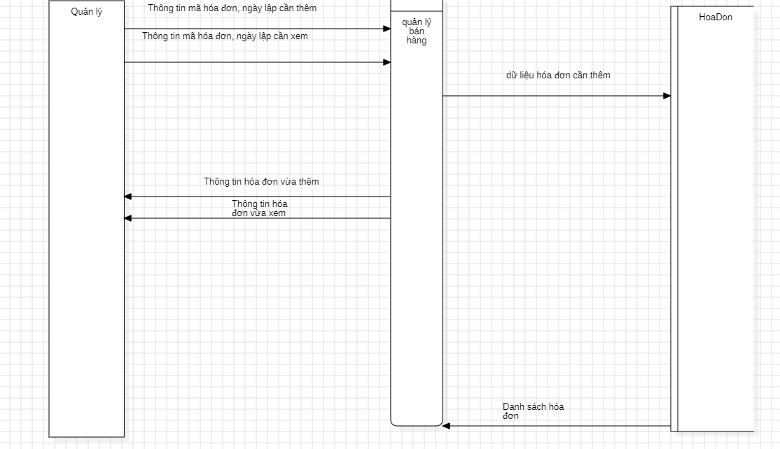

**Quản lý chi tiết hóa đơn f0**

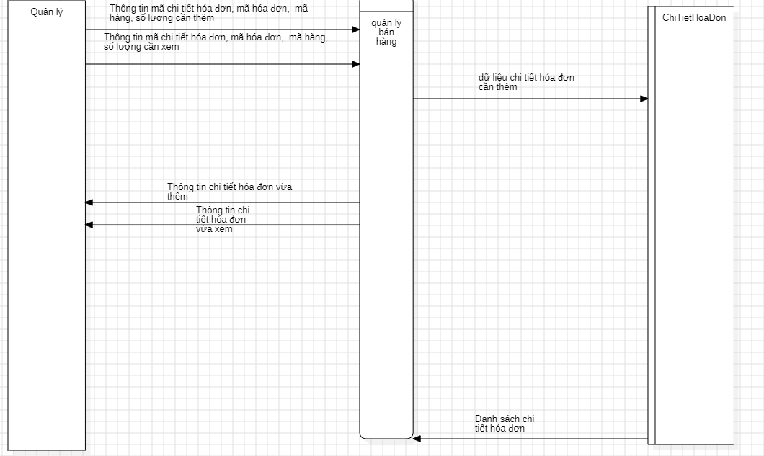

**4. Sơ đồ UseCase**

**4.1 Sơ đồ tổng quát**

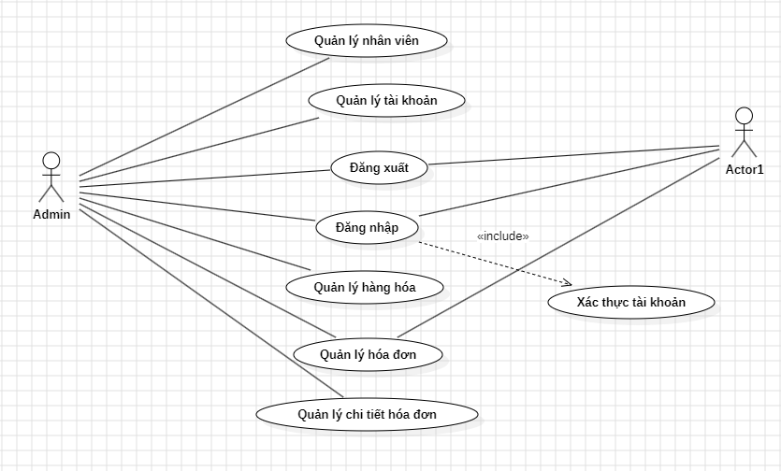

**4.2 Sơ đồ chi tiết**

**Quản lý hóa đơn**

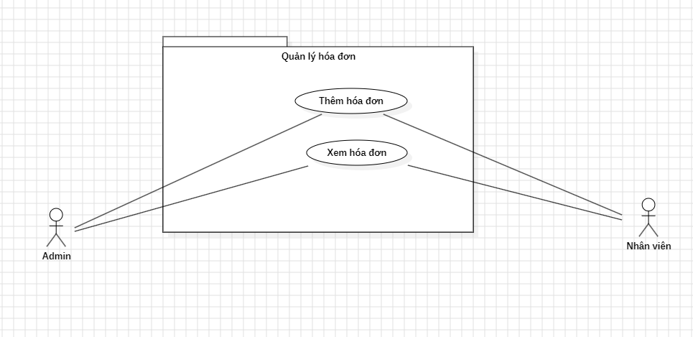

**Quản lý chi tiết hóa đơn**

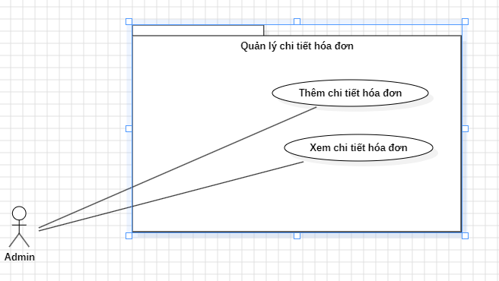

**Quản lý nhân viên**

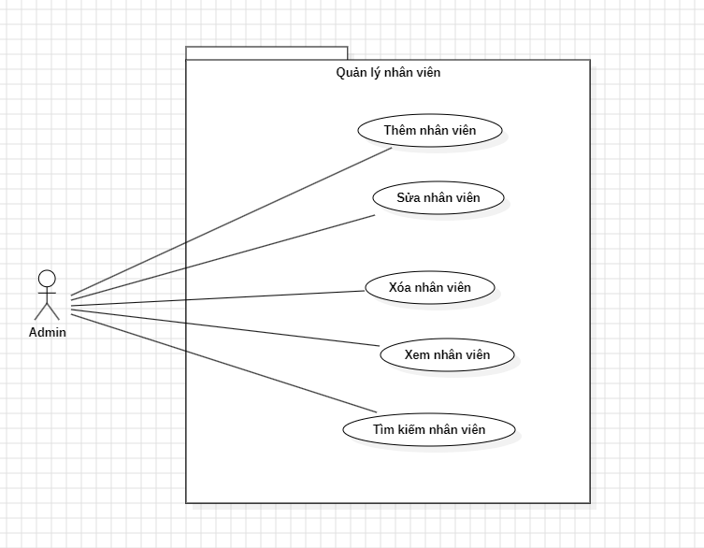

**Quản lý hàng hóa**

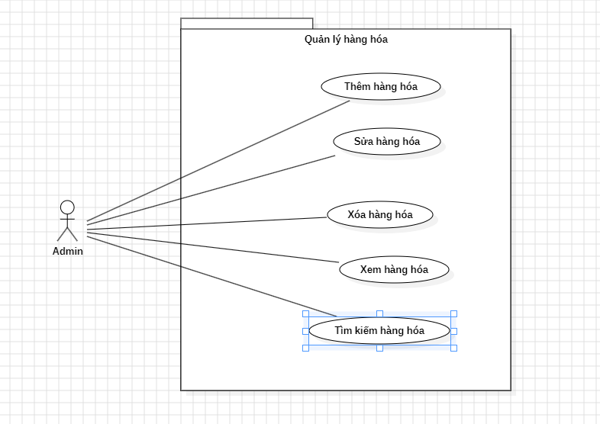

**Quản lý tài khoản**

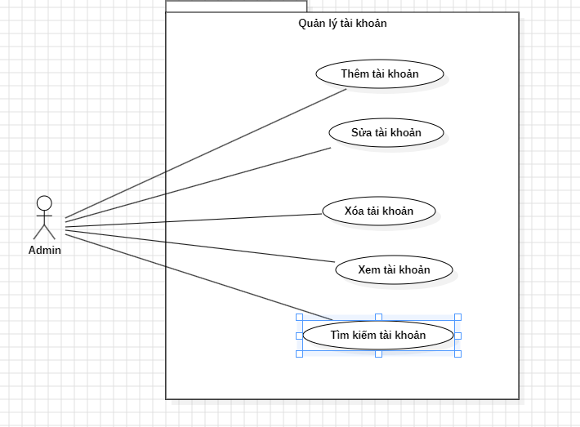

**5. Class Diagram**

**5.1 Employee DAO, DTO**

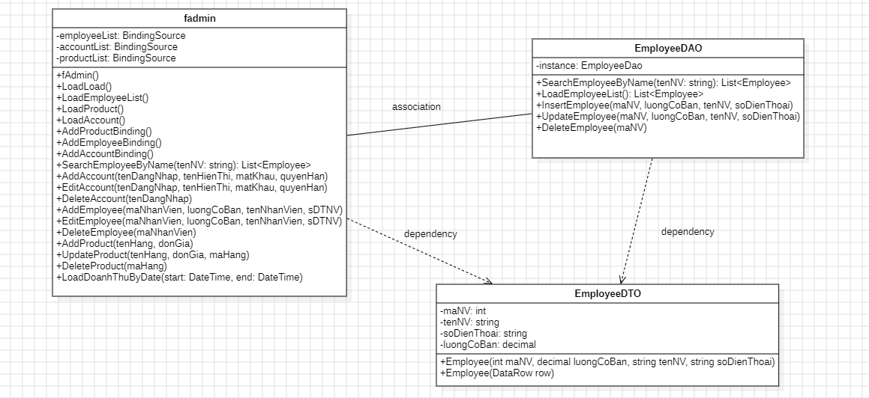

**5.2 Account DAO, DTO**

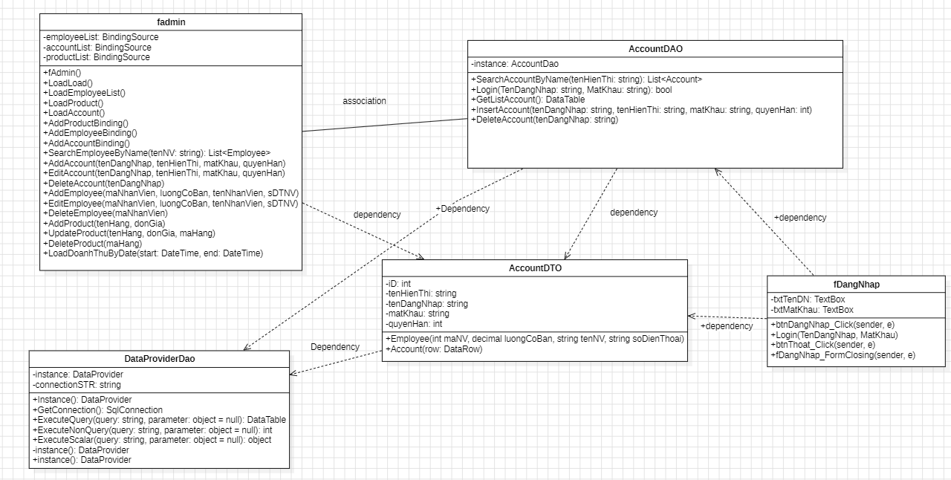

**5.3 Product Dao, Product DTO**

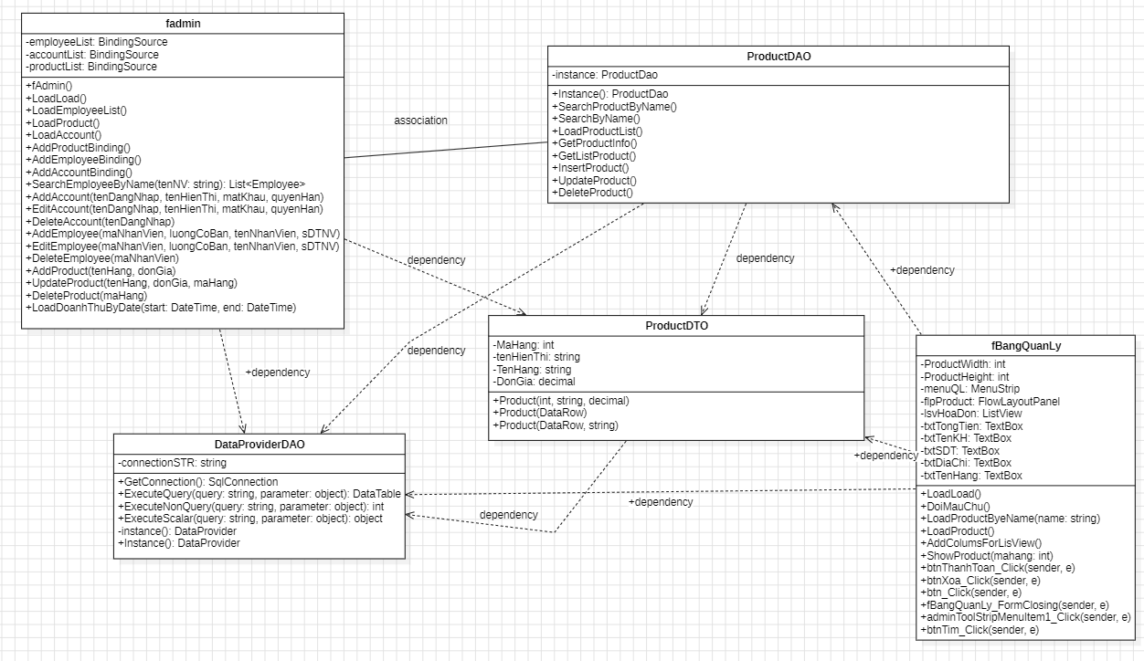

**5.4 Bill Dao, DTO**

